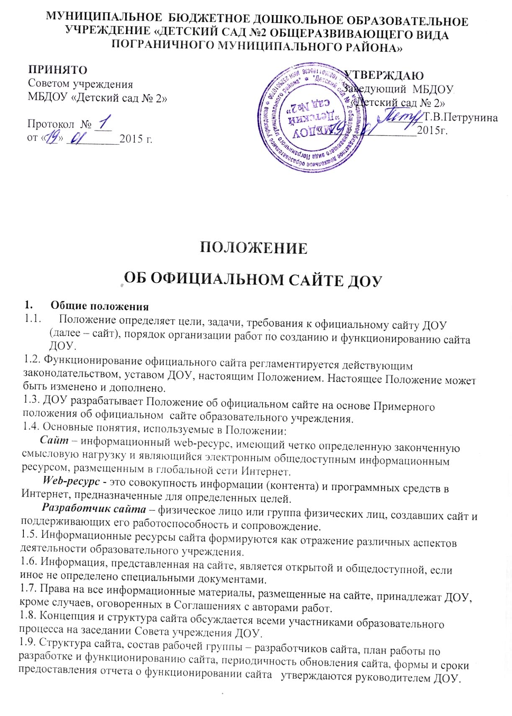

1.10. Общая координация работ по разработке и развитию сайта возлагается на делопроизводителя, отвечающего за вопросы информатизации ДОУ.
2. Цели и задачи сайта
2.1. Целями создания сайта ДОУ:
- обеспечение открытости деятельности ДОУ;
- реализация прав граждан на доступ к открытой информации при соблюдении норм профессиональной этики педагогической деятельности и норм информационной безопасности;
- реализация принципов единства культурного и образовательного пространства, демократического государственно-общественного управления образовательным учреждением;
- информирование общественности о программе развития ДОУ, поступлении и расходовании материальных и финансовых средств, а также о результатах уставной деятельности.
2.2. Создание и функционирование сайта ДОУ направлены на решение следующих задач:
- оказание государственных услуг в электронном виде;
- формирование целостного позитивного имиджа ДОУ;
- совершенствование информированности граждан о качестве образовательных услуг в ДОУ, воспитательной работе, в том числе профилактической;
- создание условий для взаимодействия участников образовательного процесса, социальных партнеров ДОУ;
- осуществление обмена педагогическим опытом;
- стимулирование творческой активности педагогов и обучающихся.
3. Структура сайта
3.1. На сайте в обязательном порядке размещается следующая информация:
3.1.1. Общие сведения:
- полное наименование ДОУ, тип и вид учреждения, его реквизиты;
- учредитель;
- организационно-правовая форма;
- юридический и фактический адрес ДОУ;
- фамилия, имя, отчество руководителя ДОУ;
- контактная информация для связи с ДОУ (телефоны, факс, адрес электронной почты, адрес сайта);
- история ДОУ (в т.ч. дата создания государственной регистрации ДОУ), традиции, достижения;
- структура ДОУ (информация о структурных подразделениях, филиалах и представительствах ДОУ(с указанием их наименований, информации о руководителях (должность, фамилия, имя, отчество), мест нахождения, графиков работы, справочных телефонов, адресов сайтов в сети Интернет, адресов электронной почты), копии утвержденных положений о структурных подразделениях, филиалах и представительствах ДОУ;
- график приема граждан;
- информация об органах самоуправления в ДОУ;
- язык, на котором ведутся обучение и (или) воспитание;
- перечень реализуемых основных и дополнительных образовательных программ с указанием численности обучающихся за счет средств областного (муниципального) бюджета и по договорам с физическими и (или) юридическими лицами с оплатой ими стоимости обучения;
- персональный состав педагогических работников с указанием занимаемой должности, уровня образования, квалификации, наличия ученой степени, ученого звания;
- материально-техническое обеспечение и оснащенность образовательного процесса (в том числе о наличии библиотеки, общежитий, спортивных сооружений, средств обучения, условиях питания и медицинского обслуживания, доступе к информационным системам и информационно-телекоммуникационным сетям с указанием перечня зданий, строений, сооружений, помещений и территорий, используемых для осуществления образовательного процесса, их адресов и назначения (по образовательному учреждению в целом и по каждой из реализуемых образовательным учреждением основных и дополнительных образовательных программ);
- годовой план работы;
- иные сведения, размещаемые (публикуемые) по решению образовательной организации и (или) размещение (опубликование) которых является обязательным в соответствии с федеральными законами, нормативными правовыми актами Правительства Российской Федерации.
3.1.2. Документы (копии, фотокопии):
- устав ДОУ;
- документ, подтверждающий наличие лицензии на осуществление образовательной деятельности (с приложениями);
- свидетельство о государственной аккредитации (с приложениями);
- утвержденный в установленном порядке план финансово-хозяйственной деятельности или бюджетная смета ДОУ;
- программа развития ДОУ;
- локальные нормативные акты:
а) правила приема воспитанников;
б) режим занятий;
в) формы, периодичность и порядок текущего контроля успеваемости и промежуточной аттестации воспитанников;
г) порядок и основания перевода, отчисления воспитанников;
д) порядок регламентации и оформления возникновения отношений между ДОУ и воспитанниками и (или) их родителями (законными представителями);
е) положения об органах самоуправления ДОУ;
ж) порядок оказания платных образовательных услуг, включая образец договора об оказании платных образовательных услуг, с указанием перечня и стоимости платных образовательных услуг.
3.1.3. Учебная и воспитательная деятельность:
- учебный план;
- план воспитательной работы;
- содержание реализуемых основных и дополнительных образовательных программ;
- образовательная программа;
- программа развития ДОУ;
- расписание непосредственной образовательной деятельности на учебный год.
3.1.4. Отчетность:
- поступление и расходование финансовых и материальных средств по итогам финансового года (с размещением отчета о финансово-хозяйственной деятельности ДОУ);
- отчет о результатах самооценки деятельности ДОУ (самообследования);
- отчет о деятельности ДОУ за год, включающий в себя сведения об основных результатах деятельности образовательного учреждения;
- отчет о деятельности образовательного учреждения в объеме сведений, представляемых в уполномоченный орган или его территориальный орган в соответствии с приказом Министерства финансов Российской Федерации от 21.07.2011 №86н «Об утверждении порядка предоставления информации государственным (муниципальным) учреждением, ее размещения на официальном сайте в сети Интернет и ведения указанного сайта».
3.1.5. Информация для поступающих в образовательное учреждение:
- правила приема в ДОУ;
- информация о зачислении в ДОУ;
- формы заявлений о приеме в детский сад, предстоящем отпуске.
- условия оплаты за содержание ребенка в ДОУ.
3.2. В качестве рекомендуемой на сайте ДОУ может быть размещена информация:
3.2.1. Новости, объявления
3.2.2. Внеурочная и досуговая деятельность:
- участие образовательного учреждения в проектах;
- дополнительные занятия, кружки, секции;
- музей образовательного учреждения;
- мероприятия;
3.2.3. Педагогическая мастерская:
- методические разработки педагогов;
- учебные материалы;
- тематические обзоры образовательных ресурсов;
3.2.4. Инновации, проекты
3.2.5. Творчество обучающихся:
- научно-исследовательские и реферативные работы;
- творческие работы.
3.2.6. Фотоальбом
3.2.7. Информация о выпускниках.
3.2.8. Гостевая книга.
4. Организация разработки и функционирования сайта
4.1. Для обеспечения разработки и функционирования сайта создается рабочая группа разработчиков сайта.
4.2. В состав рабочей группы разработчиков сайта могут включаться:
- руководитель,заместитель руководителя, курирующий вопросы информатизации образования;
- инициативные педагоги, родители .
4.3. Из числа членов рабочей группы разработчиков сайта назначаются:
4.3.1. Администратор сайта:
- координирует деятельность рабочей группы;
- контролирует и корректирует работу редактора сайта и Web-мастера,
Web- администратора;
- обладает правом «вето» на публикацию любой информации на сайте.
4.3.2. Редактор:
- редактирует информационные материалы;
- санкционирует размещение информационных материалов на сайте;
- создает сеть корреспондентов;
- оформляет ответы на сообщения в гостевой книге.
4.3.3. Корреспондент сайта:
- собирает информацию для размещения на сайте;
- оформляет статьи и другие информационные материалы для сайта.
4.4. Разработчики сайта обеспечивают качественное выполнение всех видов работ, непосредственно связанных с разработкой и функционированием сайта: разработку и изменение дизайна и структуры, размещение новой, архивирование и удаление устаревшей информации, публикацию информации, разработку новых веб-страниц, программно-техническую поддержку, реализацию политики разграничения доступа и обеспечение безопасности информационных ресурсов.
4.5. Разработчики сайта осуществляют консультирование сотрудников образовательного учреждения, заинтересованных в размещении информации на сайте, по реализации технических решений и текущим проблемам, связанным с информационным наполнением соответствующего раздела (подраздела).
4.6. Информация, предназначенная для размещения на сайте, предоставляется Администратору.
4.7. Текущие изменения структуры сайта осуществляет Администратор.
5. Порядок размещения и обновления информации на официальном сайте образовательного учреждения
5.1. Образовательное учреждение обеспечивает координацию работ по информационному наполнению и обновлению официального сайта.
5.2. Образовательное учреждение самостоятельно или по договору с третьей стороной обеспечивает:
5.2.1. постоянную поддержку официального сайта образовательного учреждения в работоспособном состоянии;
5.2.2. взаимодействие с внешними информационно-телекоммуникационными сетями, сетью Интернет;
5.2.3. проведение организационно-технических мероприятий по защите информации на официальном сайте образовательного учреждения от несанкционированного доступа;
5.2.4. размещение материалов на официальном сайте образовательного учреждения;
5.2.5. соблюдение авторских прав при использовании программного обеспечения, применяемого при создании и функционировании официального сайта.
5.3. Содержание официального сайта образовательного учреждения формируется на основе информации, предоставляемой участниками образовательного процесса образовательного учреждения.
5.4. Информация, указанная в пункте 3.1 настоящего Положения, подлежит размещению образовательным учреждением на своем официальном сайте в сети Интернет и обновлению в течение тридцати дней со дня внесения соответствующих изменений.
5.5. Технологические и программные средства, которые используются для функционирования официальных сайтов в сети Интернет, должны обеспечивать:
- доступ пользователей для ознакомления с размещенной на нем информацией на основе свободного и общедоступного программного обеспечения;
- защиту информации от уничтожения, модификации и блокирования доступа к ней, а также от иных неправомерных действий в отношении такой информации;
- возможность копирования информации на резервный носитель, обеспечивающего возможность ее восстановления.
5.6. Информация на официальном сайте образовательного учреждения размещается на русском языке, а также может быть размещена на иностранных языках.
6. Права и обязанности
6.3. Разработчики сайта имеют право:
- вносить предложения администрации образовательного учреждения по развитию структуры, функциональности и информационного наполнения сайта по соответствующим разделам (подразделам);
- запрашивать информацию, необходимую для размещения на сайте, у администрации образовательного учреждения.
6.4. Разработчики сайта обязаны:
- выполнять свои функциональные обязанности в соответствии с планом работы по созданию и поддержке сайта;
- представлять отчет о проделанной работе.
7. Ответственность
8. Ответственность за содержание информации, представленной на сайте, несет руководитель образовательного учреждения.

